张传 | 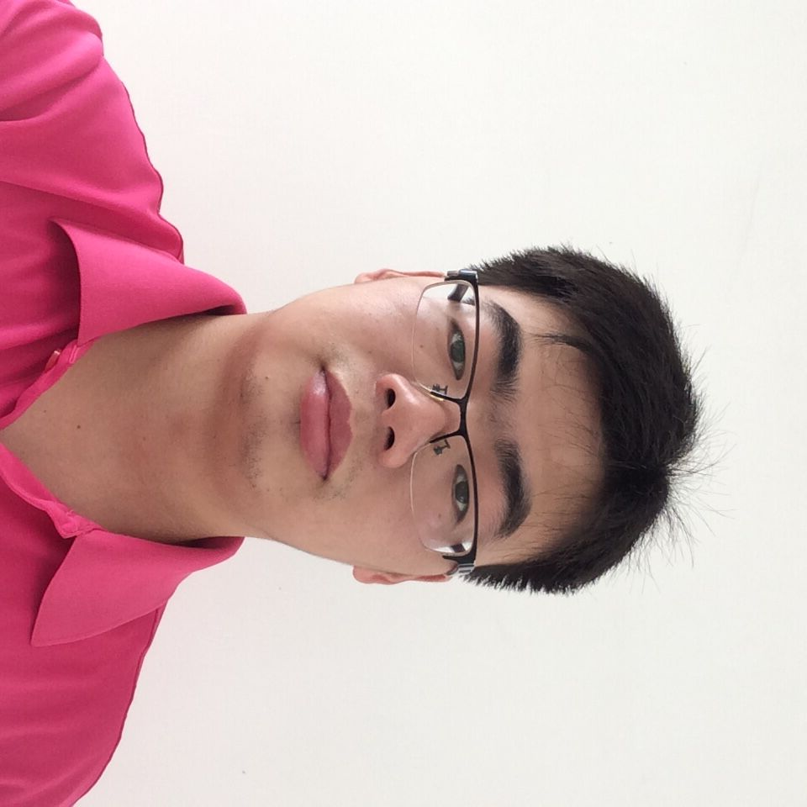
应聘岗位：软件研发类
Email：zhangchuan1210@outlook.com
Tele：(+86) 136-4025-0671
CSDN：http://blog.csdn.net/chengnuodeyongyuan

教育背景

2014.09 - 2017.05 | 吉林大学 | 软件工程 | 硕士
2010.09 - 2014.06 | 吉林农业科技学院 | 计算机科学与技术 | 学士

专业技能

 | • | 计算机语言：C、C++、java | • | 操作系统：Windows
 | • | 数据库软件：MySql、SQL Sever | • | 编程软件：Visual Studio、Matlab
 | • | 程序设计：数据结构、设计模式 | • | 办公软件：Word、PointPower

项目经历

2017.07-2018.03 |  | 右键菜单关联模块 | 公司项目
 | • | 一个公共的右键js插件，用于在不同的系统间通过邮件菜单调用其它系统的功能。
 | • | 在项目中使用javascript语言协助开发以及维护右键菜单的相关功能，主要包括开发一键备查功能、手机号前缀过滤功能。
 | • | 在开发过程中，我了解、学习js语言的各种基本语言知识，对使用js语言对对象的构造及继承的用法有了全新的认识。

2017.07-2018.03 |  | 广州智慧交通出行 | 公司项目
 | • | 采用vue+springMVC+redis架构进行开发，对城市各类型交通枢纽状况分时段、分区域进行统计与分析。
 | • | 在开发过程中，接触到了vue前端语言，对vue的数据双向绑定、子组件等特性有了清晰的认识和理解。
 | • | 在编写后台时，对使用多线程处理高并发数据有了全新的认识。同时明白使用策略及观察者等设计模式对系统进行构造的好处。
 | • | 通过对数据库的实际使用，极大提高对数据库操作基本用法的认识，包括基本的增删改查操作、建立表分区、定义存储过程以及创建定时任务等。

2015.09 - 2015.12 |  | 基于双向混沌搜索的传感器网络定位算法的研究 | 期刊论文实验项目
 | • | 传感器网络中通过少量锚节点位置信息计算或评估网络中其它目标结点的位置。
 | • | 提出直线拟合的方法判断目标节点发生翻折模糊的临界条件，并采取相应的解决措施，从而提高节点的定位精度。
 | • | 在粒子群算法中引入精英学习策略和混沌搜索策略，避免粒子陷入局部最优，极大提高了网络节点的定位精度。
 | • | 极大地锻炼了自己提出、研究、分析并解决问题的能力。

校园活动
本科 | • | 加入校志愿者服务站，为吉林市昌邑区福利院老人送生活必需品
本科 | • | 参加校运动会100米赛跑

学习情况

本科 | • | 获得英语四级证书
本科 | • | 多次荣获院级三等学业奖学金
本科 | • | 参加吉林省ACM程序设计竞赛
本科 | • | 获得全国信息化工程师岗位技能证书
研究生 | • | 待审稿论文一篇

特长爱好

• | 喜欢泡开发论坛（博客园，CSDN等）
• | 喜欢打乒乓球

自我评价

• | 工作认真热情有责任心，为人坦诚、守信、自信、勤奋。
• | 有较强适应性，能很快适应新思维、新方式、新问题和新环境。
• | 有较强的自学能力，善于独自解决问题。

